Neu: Varius Tischböcke von Rahmlow
Zwei Böcke bieten über 20 Variationsmöglichkeiten
Köln, Januar 2018 – Was mit den Varius Tischböcken von Rahmlow nicht passieren kann? Dass man sich an ihrer Form oder Funktion langweilt. Denn sie bieten über 20 verschiedene Aufstellungsmöglichkeiten. Darüber hinaus sind sie völlig flexibel im Einsatzgebiet: ob als Schreibtisch, Konferenz- oder Esstisch im Wohn- oder Objektbereich – mit dem Varius kann man Wohn-Kreativität frei ausleben. Neben ihrer besonderen Funktionalität sind die Tischböcke individuell mit jeder Tischplatte kombinierbar.
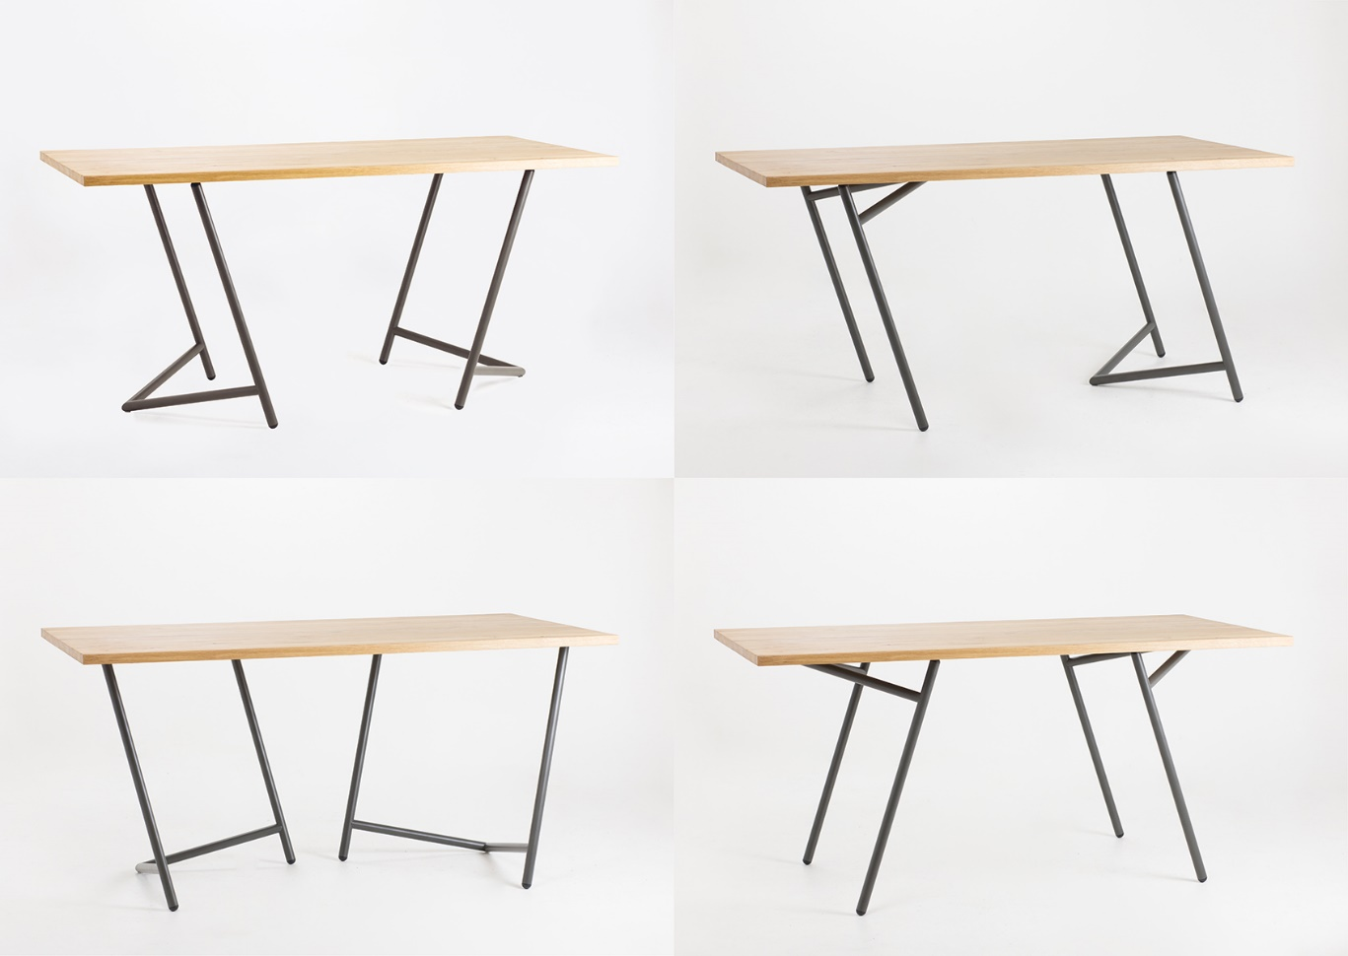
Preise auf Anfrage, Vorbestellungen sind ab sofort möglich, Versand: ab Juli 2018

Ausführungen Maße
Tisch 160 cm x 80 cm x 74 cm (l x b x h)
Gestell 3,0 cm Rohrdurchmesser
Vollholzplatte 2,8 cm Stärke
Multiplexplatte 2,6 cm Stärke
Glasplatte 1,2 cm Stärke

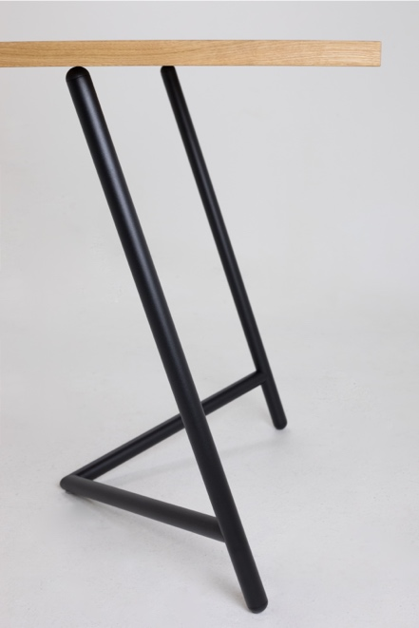
Gestell
- Pulverbeschichteter Stahl mit matter Oberfläche in Umbragrau, Tiefschwarz und Reinweiß
- Edelstahl gebürstet

Platten
- Massivholzplatte mit durchgehenden Lamellen aus geölter Eiche
- Multiplexplatte massiv, Oberfläche HPL oder Linoleum in Schwarz oder Weiß
- ESG-Glas – transparent

Weitere Materialien, Farben und individuelle Ausführungen auf Anfrage.

Über Rahmlow:
Rahmlow ist zurück. Damals wie heute steht der Name für zeitloses Design. 25 Jahre nach Auflösung des Möbelunternehmens „rahmlow möbeldesign & produktion“ entwickelt Aaron Rahmlow von Lüpke, Ingenieur und Sohn des verstorbenen Rolf Rahmlow, die erfolgreichen 80er-Jahre-Entwürfe seines Vaters weiter. Gemeinsam mit seinem Kindheitsfreund Justus Leopold, Ökonom, lässt er „Rahmlow“ erneut aufleben. Tradition trifft Innovation: Mit selbst-entwickelter Magnetverbindung und ohne sichtbare Schrauben erschaffen sie Möbel mit komplexen, geometrischen Formen - produziert im Familienbetrieb in Deutschland, der „Metallmanufaktur Rahmlow“, Inhaber Edgar Rahmlow, Aarons Onkel. Weitere Informationen zum Unternehmen auch auf Facebook www.facebook.com/rahmlow.design oder Instagram www.instagram.com/rahmlow.design

Alle Produktinformationen und -Fotos finden Sie zum Download in unserem Pressebereich auf: www.rahmlow.design/presse

